Scrum Poker Planning

**İstek** : Scrum Poker Planning yapabilecek bir web app yapılması

**Ön bilgi:**

Toplamda 3 farklı sayfa olmalı.

* Add Story List
* View Planing As Developer
* View Planing As Scrum Master

**Add Story List Sayfası (Resim-1)**

* Bu sayfada poker planlamayı oluşturan kişinin;
  + planlama ismini,
  + planlamaya kaç kişinin katılacağının bilgisini
  + iş listesini girebileceği bir ekran oluşturulmasını bekliyoruz.
* İş listesi textarea olmalı ve her bir satır bir iş olarak kabul edilmeli.
* Number of Voters, sadece numaraları kabul eden bir textbox olmalı ve boş veya 0 geçilememeli.
* Session Name, maksimum 200 karaktere kadar kabul etmeli ve boş bırakılmamalı,
* Start Session butonuna basılınca browser sayfayı “View Planing As Scrum Master” sayfasına yönlendirmeli.

**(Resim-1)**

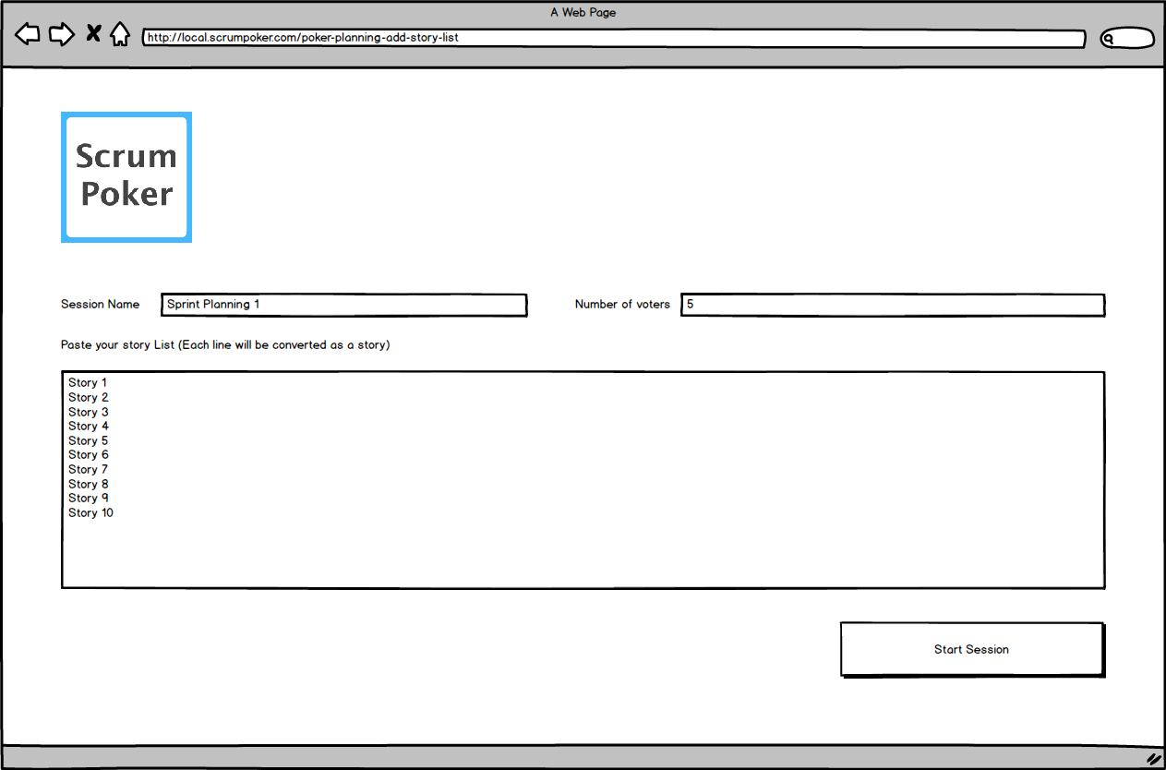

**View Planing As Scrum Master (Resim-2, Resim-3)**

Bu sayfa scrum masterın oylamaları gördüğü ve yönettiği sayfa.

* Bu sayfada 3 adet panel olmalı:
  + Story List,
  + Active Story
  + Scrum Master Panel
* Bu sayafaya gelen scrum master;
  + öncelikle sağ üstteki linki (custom oluşturulabilir) developer ile paylaşmalı
  + daha sonra active story için kendi oyunu da verip diğer takım üyelerinin oylamayı tamamlamasını beklemeli. (Resim-2)
* Tüm kullanıcılar oylamayı bitirdiği anda scrum master oyları görüp takımla paylaşmalı. Verilen oyları takımla değerlendirdikten sonra alınan karara göre belirlenen puanı Final Score alanına girerek oylamayı tamamlamalı. (Resim-3)
* Story List, story’lerin durumlarını gösteren bir tablo olmalı ve her 2 saniyede bir yenilenmeli.
* Active Story paneli, scrum master’ın story için oy vermesini sağlayan panel olmalı.

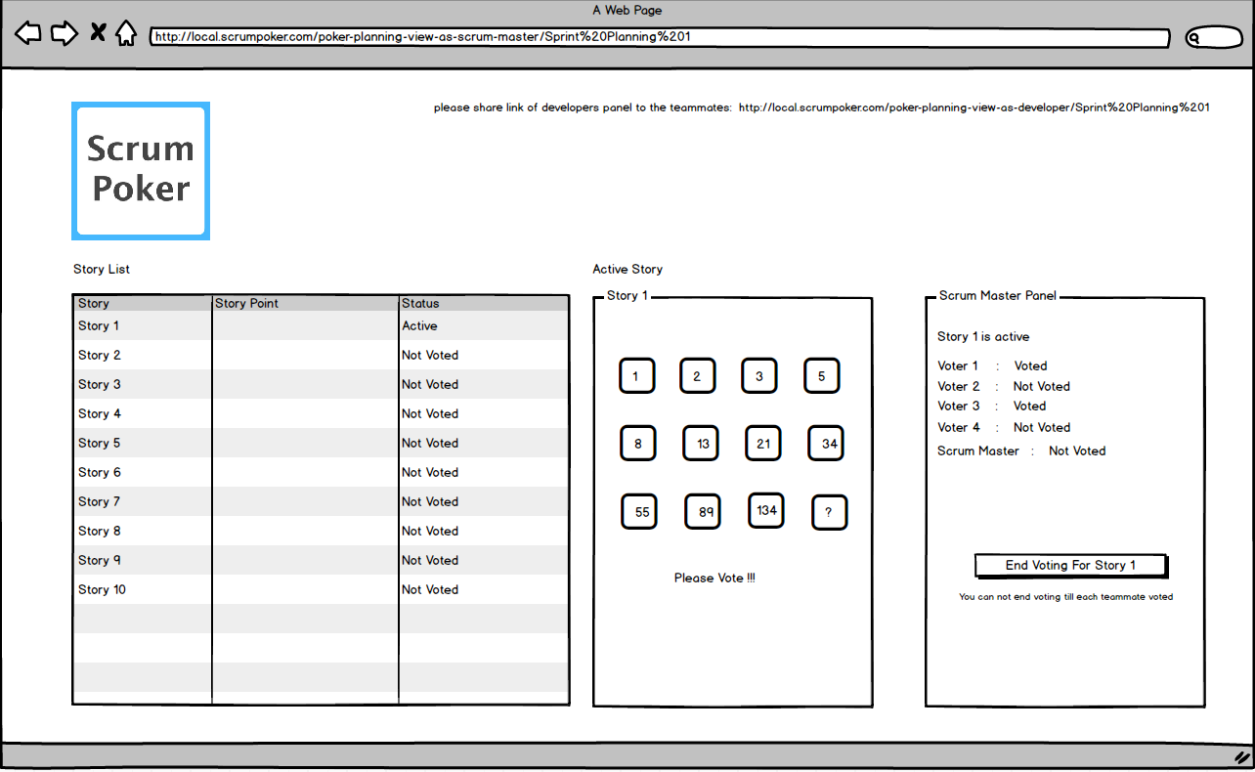**(Resim-2)**

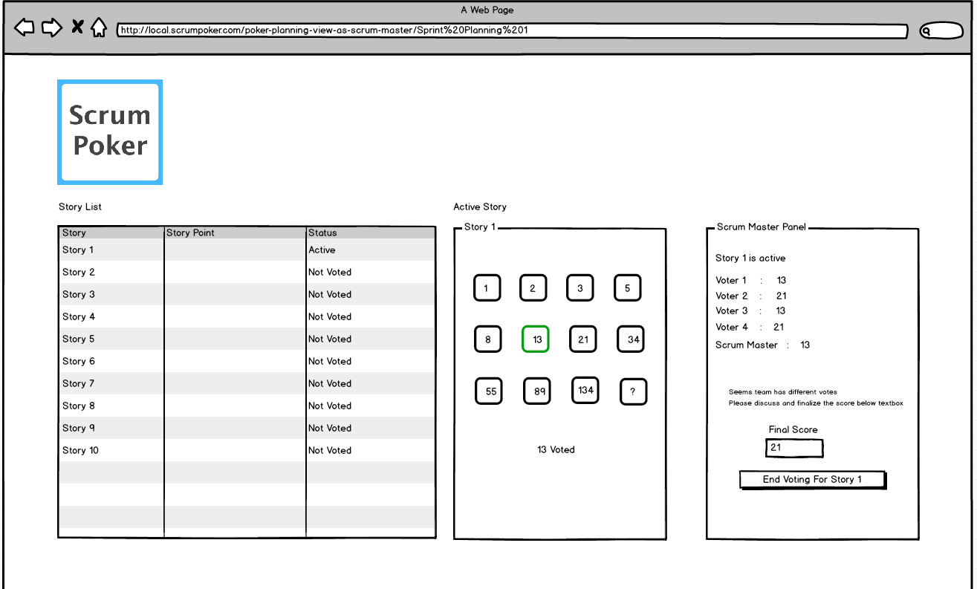**(Resim-3)**

**View Planning As Developer (Resim-4, Resim-5)**

Bu sayfa  developerların oylamaları gördüğü ve oy kullanabildiği sayfa.

* Scrum Master, tüm oylar geldikten sonra final score’u confirm edince active story değişmeli ve oylaması biten story’nin story puanı güncellenmeli
* Story List, story’lerin durumlarını gösteren bir tablo olmalı ve her 2 saniyede bir yenilenmeli.

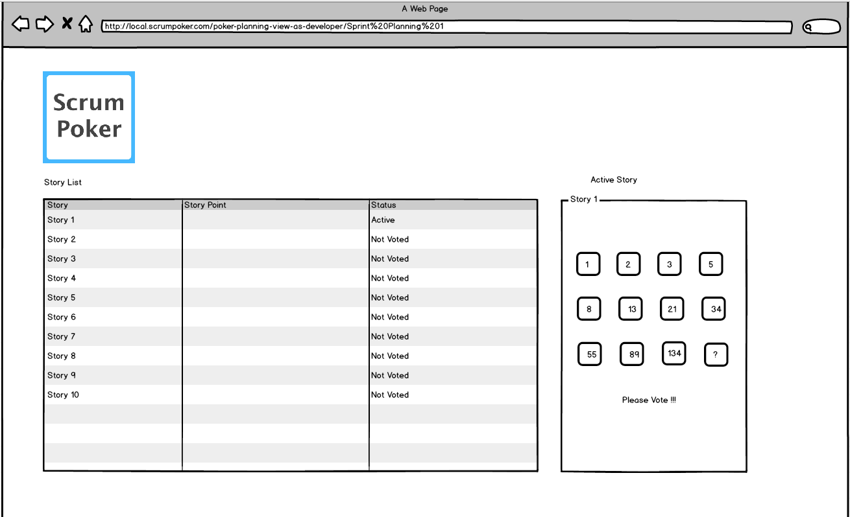**(Resim-4)**

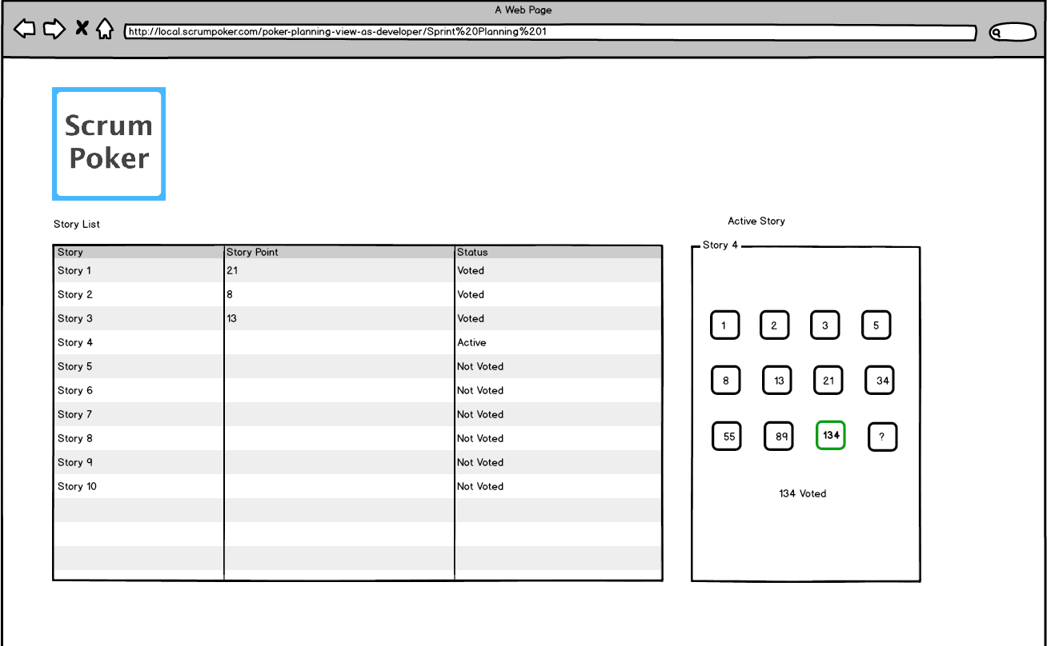**(Resim-5)**

**Bazı notlar:**

* Projenin hatasız build edilip çalışır durumda olmasını bekliyoruz.
* Projede, projeye özel kendi kodunu yazmanı bekliyoruz. Bununla birlikte, tercih ettiğin framework ya da library’leri kullanabilirsin.